**Pasos para programar el proyecto CNC**

**Por David Emmanuel Santana Romero 3°ATM**

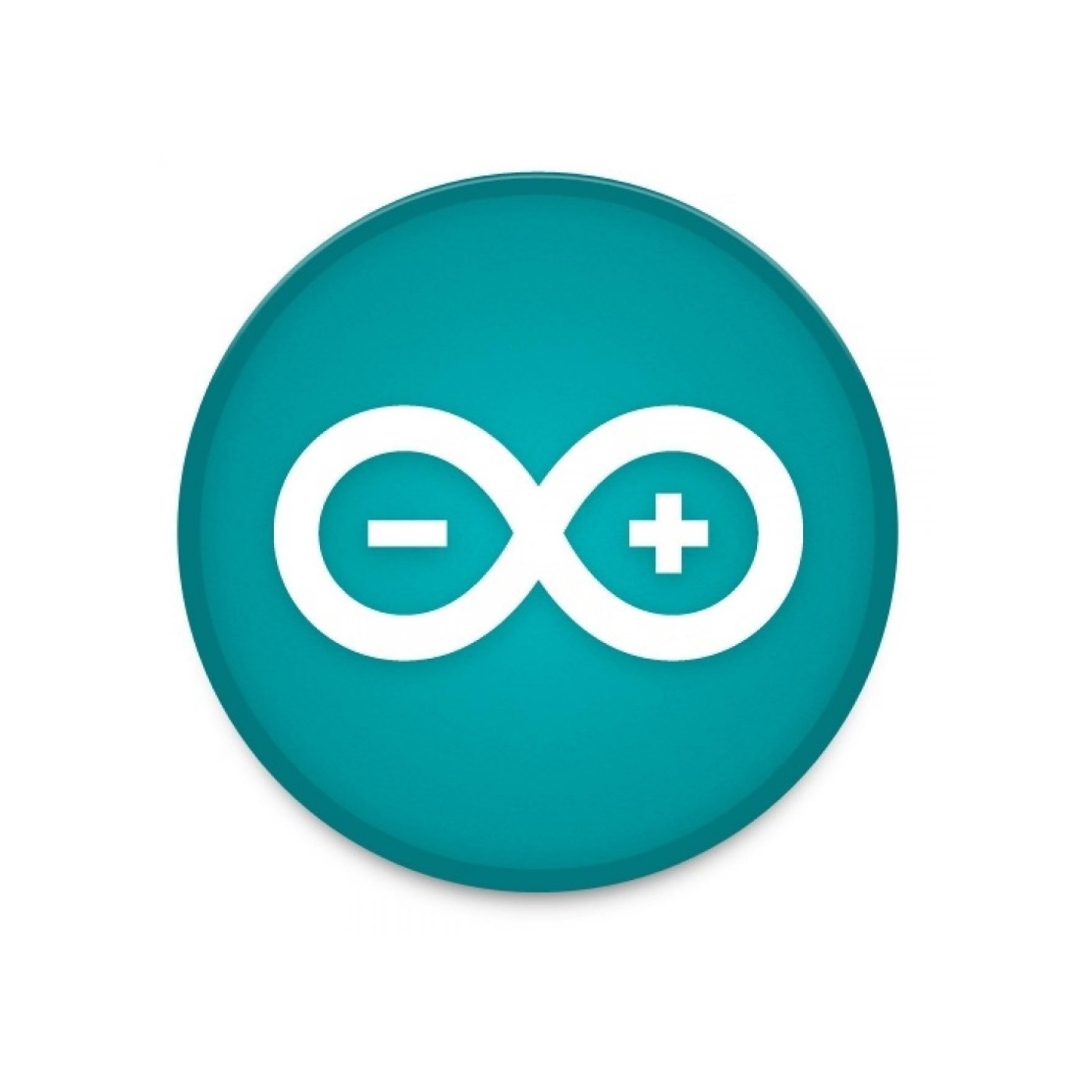Primero, cargamos las librerías *grbl.h* y sus componentes derivados a la tarjeta Arduino, mediante el terminal homónimo. A continuación, utilizamos Inkscape 0.47 y su extensión GRBL para dibujar/usar una imagen a reproducir y la convertimos en trayectos, posteriormente a GCode (es decir, coordenadas que Arduino/GRBL podrá interpretar). Finalmente, abrimos GCode Universal Sender para comandar a nuestra recién creada máquina de dibujo, seleccionamos el archivo *.gcode* que acabamos de crear, ajustamos los lectores CD a la posición 0 (de inicio) y ¡enviamos nuestro dibujo!